NARUDŽBENICA

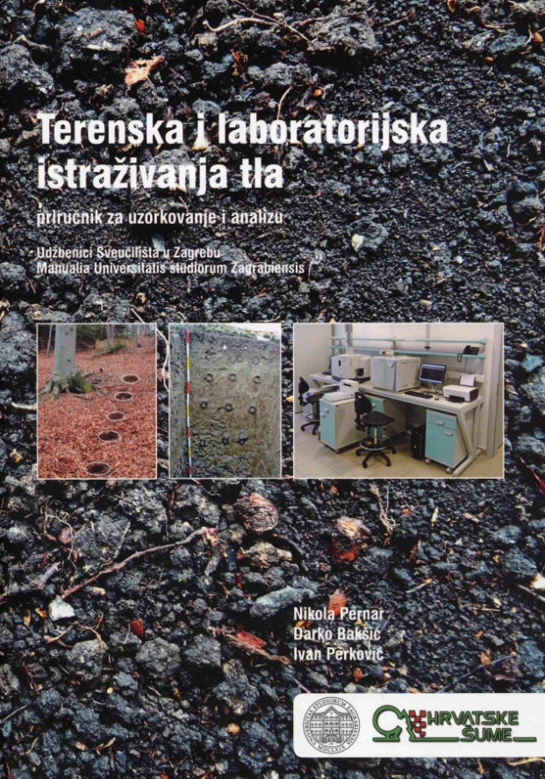
Naslov:
Tlo; nastanak, značajke, gospodarenje

Autor:
Nikola Pernar
Darko Bakšić
Ivan Perković

ISBN: 978-953-292-029-1

Izdavač:
Sveučilište u Zagrebu
Fakultet šumarstva i drvne tehnologije

Cijena 1 knjige ( s PDV-om):

Za Hrvatsku:
- 26,54 € - 200 kn

+ ( 3,98 € - 30 kn ako se knjiga dostavlja poštom)

- 17,25 € - 130 kn za studente Šumarskog fakulteta
(osobno preuzimanje, pdv uključen)

Naručujem___primjerak(a) knjige:
„Terenska i laboratorijska istraživanja tla“
autora N. Pernara, D. Bakšića i I. Perkovića

Način plaćanja
- općom uplatnicom
- predračunom
IBAN: HR0923600001101340148
Poziv na broj: 20223

Isporuka knjige po uplati:
- poštom
- na Fakultetu, Zavod za ekologiju i uzgajanje šuma (+385 1 2352 570 gđa. Galić); studenti osobno preuzimaju uz predočenje statusa studenta

Podaci o naručitelju:
Ime i prezime/tvrtka:___________________________OIB:_________________________
JMBAG (za studente Fakulteta): _____________________________________
Ulica, broj, mjesto, poštanski broj:_____________________________________________
Tel:________________e-mail:________________________________________________

Potpis naručitelja:_______________________

Dokaz o uplati i ispunjenu narudžbenicu poslati poštom ili e-mailom:

Šumarski fakultet Sveučilišta u Zagrebu
Zavod za ekologiju i uzgajanje šuma
Svetošimunska 25, p.p. 422, 10 000 Zagreb
Tel. +385 1 2352 570; e-mail: dgalic@sumfak.hr

